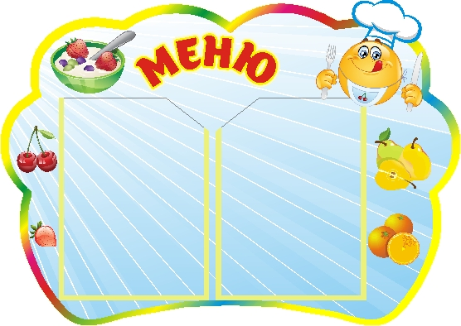Цена

**21.01.2025 г.**

УТВЕРЖДАЮ:

Директор МБОУ «СОШ 3

_ Т.Н.Конохова __________

|  |  |  |  |  |  |  |
| --- | --- | --- | --- | --- | --- | --- |
| **Наименование блюда** | **Выход, г** | **Б** | **Ж** | **У** | **Энергетическая ценность** | **Цена** |
| **Завтрак для обучающихся возрастной группы 7-11 лет** | | | | | | |
| Гуляш/макаронные изделия отварные | 240 | 18,0 | 9,0 | 31,0 | 351,0 | **66,99** |
| Овощи порционно (капуста квашеная) | 60 | 1 | 3 | 5 | 51 | **8,29** |
| Чай с сахаром | 200 | 1 | 0 | 10 | 40 | **1,88** |
| Хлеб пшеничный/хлеб ржаной | 50 | 3 | 1 | 25 | 116 | **3,67** |
| **итого** | **550** | **23** | **13** | **71** | **558** | **80,83** |
| **Обед для обучающихся возрастной группы 7-11 лет и старше** | | | | | | |
| Овощи натуральные соленые помидор | 60 | 1 | 0 | 2 | 13 | **9,24** |
| Суп картофельный с бобовыми | 250 | 10 | 12 | 34 | 180 | **15,06** |
| Рыба, запеченная в сметанном соусе | 90 | 6,0 | 6,0 | 14,0 | 138 | **61,17** |
| Картофельное пюре | 150 | 3,0 | 2,0 | 19,0 | 110 | **22,89** |
| Напиток из плодов шиповника | 200 | 0,0 | 0,0 | 17,0 | 73,0 | **9,6** |
| Хлеб пшеничный | 60 | 4,0 | 1,0 | 30,0 | 140,0 | **3,95** |
| Хлеб ржаной | 30 | 2,0 | 0,0 | 15,0 | 69,0 | **2,54** |
| Фрукты свежие (яблоки) | 100 | 0,0 | 0,0 | 10,0 | 47 | **5,5** |
| Печенье | 20 | 2 | 2 | 14 | 83 | **2,96** |
| **итого** | **960** | **28** | **23** | **155** | **853** | **132,91** |